中國文化大學教育部高教深耕計畫成果紀錄表

子計畫 | A6-2 學生中文素養能力施測、強化教師人文素養導向教學成效
具體作法 | 舉辦講座
主題 | 人文與AI共舞
內容  （活動內容簡述/執行成效） | 主辦單位：中國文學系  活動日期： 115 年 03 月 12 日（星期四）  活動地點：大典307(文學院會議室)  主 講 者：葉淑華  參與人數： 18 人（教師 14 人、學生 人、行政人員 4 人、校外 人）  內 容：  本次講題為「人文與AI共舞」，主講者為本校國際暨外語學院葉淑華院長，葉院長由自己使用電子3C經驗歷程，講述教學與時俱進的重要性，並強調提升AI之技能與加強成效，透過使用各類型不同的AI工具，再吸收、學習，可提升教師們的AI素養。而了解AI的使用且知曉使用核心，如以人為本的思維、AI使用倫理、終身學習等，並用AI創新教學：AI輔助「語言表達訓練法」、AI共創寫作法等，則有助於教師在教學現場的需求及互動性。最後葉院長也期待藉由教授培養引導學生將所學接軌社會。  執行成效：  1、提供多種AI工具介紹幫助與會師長學習新知。  2、培養教師終生學習觀念，與AI共生而可使教學具有彈性及現代化的可能。
活動照片  (檔案大小以不超過2M為限) | 活動照片電子檔名稱  (請用英數檔名) | 活動照片內容說明(每張20字內)
活動照片  (檔案大小以不超過2M為限) | 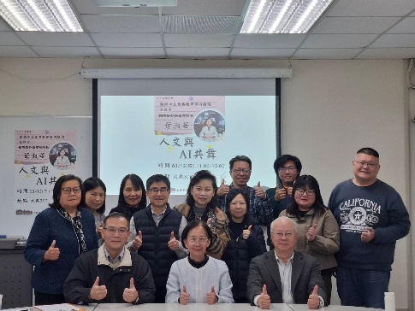 | 主講者和與會教師大合照
活動照片  (檔案大小以不超過2M為限) | 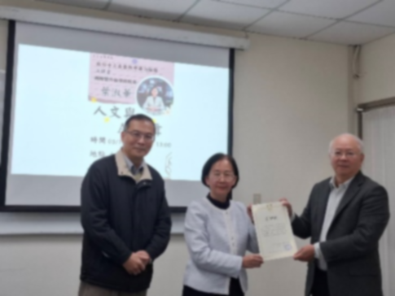 | 王院長授予主講者感謝狀
活動照片  (檔案大小以不超過2M為限) | 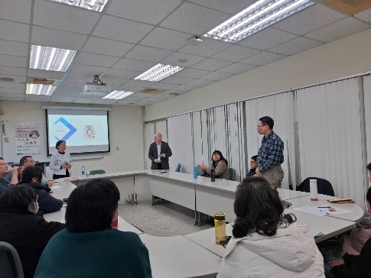 | 與會教師分享自己AI融入教學看法
活動照片  (檔案大小以不超過2M為限) | 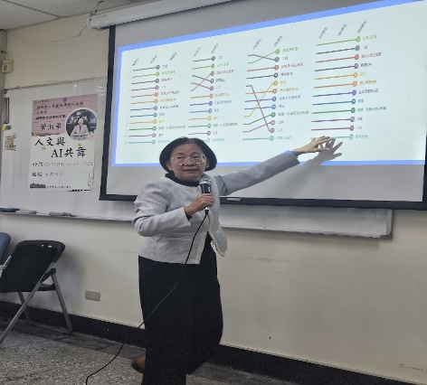 | 主講者分析AI與教學使用現況
活動照片  (檔案大小以不超過2M為限) | 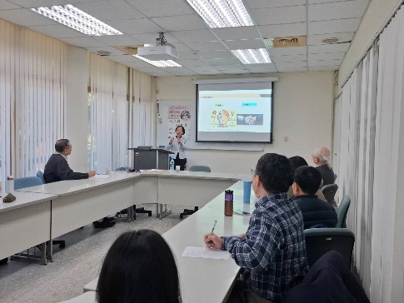 | 與會教師聽講情形
備註：活動照片請附上原始照片一併回傳
附件檔案 | 附件檔案名稱  (請用英數檔名) | 附件名稱

